2015-2016学年第1学期考试试题 （B）卷
课程名称 《 数字逻辑 》 任课教师签名
出题教师签名 《题库抽题》 审题教师签名
考试方式 （闭）卷 适用专业 2014级计算机类专业
考试时间 （ 120 ）分钟

题号 | 一 | 二 | 三 | 四 | 五 |  |  | 总分
得分
评卷人

一、填空题（答案填入下表！共20分。10个空，每空2分。）
1 |  | 6
2 |  | 7
3 |  | 8
4 |  | 9
5 |  | 10
- 二进制数110111000.111010011转换成十六进制数是【1】。
- 十进制数935转换成余3码是【2】。
- 已知[X]_{反}=1.0110，求[X]_{原} =【3】
- 二进制数110010对应的典型格雷码是【4】。
- 逻辑变量取值只能是0和【5】。
- 逻辑代数中基本运算只有与、【6】、非三种。
- 逻辑代数的三个基本规则分别是代入规则、对偶规则和【7】规则。
- 触发器有RS、D、T和【8】几种类型。
- 逻辑描述方法有函数表达式、【9】、【10】、时序图和电路图等。

二、选择题（答案填入下表！共20分。10个小题，每小题2分。）
1 | 2 | 3 | 4 | 5 | 6 | 7 | 8 | 9 | 10
- 下列四个数中最大的数是（ ）。
A (10110)₂ B (30)₈ C (00101000)₈₄₂₁ D (27)₁₀
- 已知X= -23/64，则8位[X]_{补}=（ ）。
A. 1.1010010 B. 0.1101001 C. 1.1110011 D. 0.1110011
- 以下代码中为有权码的为（）。
A 余三码 B 格雷码 C 8421BCD码 D 奇偶校验码
- 三态门的输出除了‘0’和‘1’状态外，还包括（ ）。
A 逻辑0 B 逻辑1 C 高阻态 D 低阻态
- n个逻辑变量构成的最小项是（ ）。
A n个变量的积项，它包含部分变量
B n个变量的和项，它包含全部n个变量
C n个变量的积项，每个变量以原变量或反变量形式出现且仅出现一次。
D n个变量的和项，它不包含全部变量
- 下列数字电路中为组合逻辑的是（ ）。
A 寄存器 B 触发器 C 计数器 D 译码器
- 与异步时序电路比较，同步时序电路（ ）。
A.没有触发器 B.具有统一的时钟脉冲控制
C.没有稳定状态 D.输出只与内部状态有关
- 和Mealy型时序电路比较，Moore型时序电路的特点是（ ）。
A. 没有输出变量 B.输出只和电路的状态有关，和输入无关
C. 没有输入变量 D.输出即与电路状态，也和输入有关
- 下列触发器中，没有约束条件的是（ ）。
A 基本RS触发器 B 主从RS触发器
C 时钟控制RS触发器 D 边沿D触发器
- 对于T触发器，在T=1时，来一个时钟脉冲后，触发器( )。
A 保持原态 B 置0 C 置1 D 状态翻转

三、简答与分析题（共32分。4个小题，每小题8分。）
- 用逻辑代数的定律证明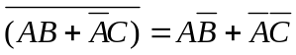

- 用卡诺图法化简下面的函数

- 分析下图所示的时序逻辑电路。试画出下列各触发器Q端在初态为0条件下的波形。CP端接图示波型。
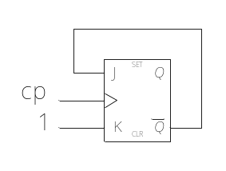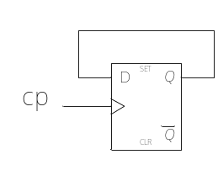CP 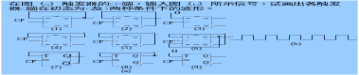

- 分析下图所示的组合逻辑电路。要求：
1）写出逻辑函数表达式并化简；2）填写真值表；3）说明电路实现的功能。
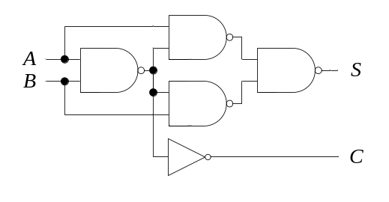

四、设计题（共28分。2个小题，每小题14分。）
1. 设计一个三人多数表决器。要求：
1）画出用与非门实现的电路图。
2）画出用8选1数据选择选择器74LS151实现的连线图。
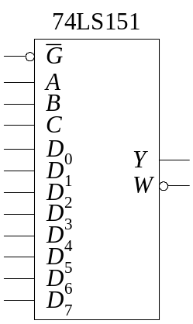

2. 试用74LS161设计一个模12（即12进制）加计数器。要求：
1）用反馈清零法；2）用反馈置数法。
已知74161功能表如下。/CR是异步清零端，/LD是同步预置数控制端。
